Seyer Romain

Bertrand Thibault

WEB

Nom du site : Purple Music

Travail réalisé :

-Contenu des groupes : Commun, chacun a complété ses pages.

-Html/CSS : Thibault

-PHP/bases de données : Romain

Début Novembre



Familiarisation avec HTML/CSS

Remplir la base de données : environ une séance

Afficher la liste : environ 2 séances

Afficher une liste triée (par un premier paramètre) : environ 1 séance

Afficher toutes les listes triées (sauf pour les genres musicaux) : 1 heure Bonus : Un footer qui affiche des phrases humoristiques géré dans une base de données le tout en environ 3 heures

Amélioration de l’affichage des groupes dans nationalité (drapeaux) : 2 heures

Amélioration de l’affichage des groupes dans Préférences (étoiles) : 7 heures

Amélioration de l’affichage global des listes (afficher 2005 – groupe1 – groupe2 – groupe n … et non 2005-groupe 1 / 2005 – groupe 2 / 2005 – groupe n …)

Début ajout du contenu

Tri par genre, ajout d’éléments dans la base de données : au moins 10 heures

Quelques bonus (ex bouton Don …)( 2-3heures)

Fin ajout contenu (durée totale environ 10-12 heures)

20 Décembre

Objectifs :

En ce qui concerne les objectifs que nous voulions apporter au site mais que nous n’avons pas pu faire :

* Dans la page « liste de groupe » : avoir en haut de page une liste des lettres dans l’ordre alphabétique. Un clic de souris sur une de ces lettres permettant l’affichage des groupes dont la première lettre commence par celle-ci. Ceci n’a pas était fait surtout par manque de temps de notre part.
* Nous avions également prévu de créer beaucoup plus de page de groupe (environ 75 de plus) mais la durée de création d’une page de groupe étant supérieure à 2heures nous avons choisi d’en faire environ 5 chacun et de privilégier d’autres tâches qui nous restait à faire.
* Redimensionner les informations de la page lorsque l’on agrandit où l’on diminue la taille de la fenêtre : par exemple, dans une page de groupe quelconque, la taille de l’image du groupe et de la vidéo Youtube ne se modifie pas. Ceci n’a pas était fait par manque de connaissance car il fallait utiliser du Javascript.

Nos difficultés :

* Difficultés à créer la base de données car peu de connaissances en PHP au début du projet. On a dû se faire aider par quelques personnes (leurs noms sont crédités dans « Faites un don »).
* Difficultés à trier et afficher les groupes d’après un critère précis (par exemple, dans la page « nationalité » les groupes sont triés par nationalité de façon à avoir : Nationalité 1+ drapeau – Groupe 1, Groupe 2… / Nationalité 2 + drapeau – Groupe 3, Groupe 4…).

Nos deux méthodes pour résoudre les problèmes : Passer du temps, tout tester, réessayer, réfléchir… et ensuite demander de l’aide à nos gentils camarades.

Estimation personnelle :

-En début de projet :

Compétences : HTML : +- / CSS : - / Javascript : en dessous de l’infini / PHP : voir javascript

-En fin de projet :

Compétences : HTML : + / CSS : + / Javascript : toujours au même point qu’avant / PHP : -+

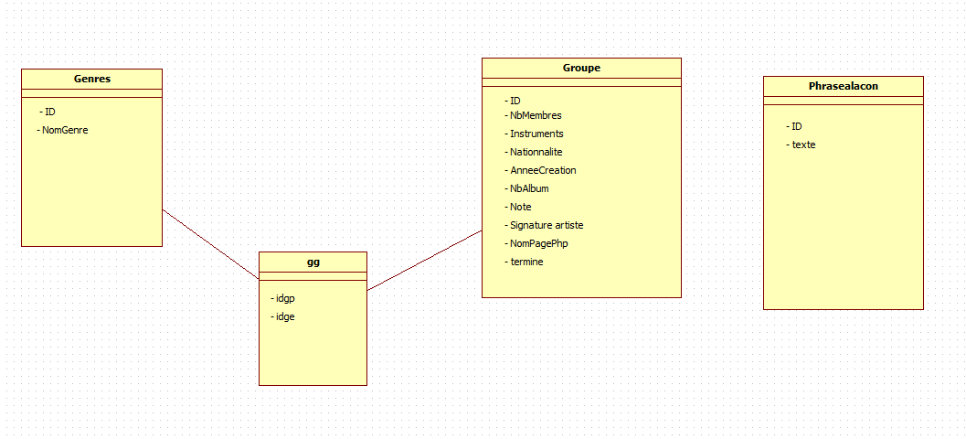Structure du site :

Notre base de données est composée de 4 tables.

Une est indépendante des autres : il s’agit de « Phrasealacon » qui permet, en pied de chacune des pages du site la génération d’une phrase aléatoire parmi celles entrées dans la table.

La table « Groupe » concernant toutes les informations des groupes, utilisés pour faire les tris

La table « Genres » qui liste tous les genres musicaux présents sur Purple-Music ainsi que les id correspondant

La table  « GG » (groupe/genre) qui fait les associations entre chaque groupe musical et les genres auxquels ils appartiennent.

Appel des pages entre elle :

Les pages principales se retrouvent toutes dans l’header composé de 8 boutons (le titre en étant un), qui se retrouve sur chacune des pages du site. Ensuite, nous avons fait le choix (par manque d’expérience, et si c’était à refaire nous ne le referions pas comme ça) de faire une page par groupe. Ce qui signifie que chaque groupe a sa propre page PHP qui est affichée lors des tris. Nous aurions dû faire comme la plupart des autres groupes, c’est-à-dire créer un page nommé par exemple « contenu » , et stocker tout le contenu du groupe dans la base de donnée, et selon le groupe dont on désire connaitre les infos, tout récupérer le contenu de la base de donnée et l’afficher.